Calculator

Lehrziele:
- Umwandeln von Zeichenketten in Zahlen (ohne Fehlerbehandlung)
- Programmstruktur EVA
- Die Anwendung der Verzweigung (if-Anweisung).

Aufgabenstellung
Schreiben Sie ein Programm ‚Calculator‘, welches die vier Grundrechenarten (+, -, *, /) für den Datentyp double beherrscht. Es werden zwei Zahlen und die Operation über die Konsole eingelesen. Danach errechnet Ihr Programm das Ergebnis und gibt dieses auf die Konsole aus.
Das Programm ist in die Bereiche Header, Variablendefinitionen, Eingabe, Verarbeitung und Ausgabe zu gliedern. In der Eingabe dürfen auch die Typumwandlungen implementiert werden.
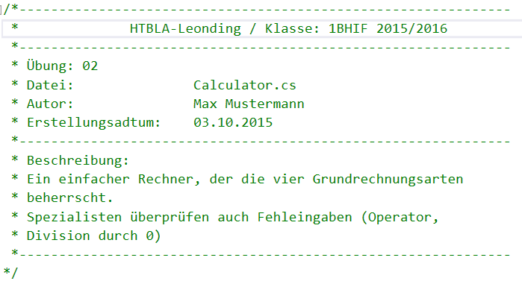
Die Ein/Ausgabe Ihres Programmes muss sich an nachfolgendem Beispiel orientieren:
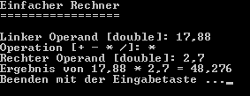

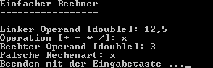
Spezialistenaufgaben
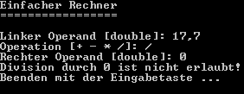
Überprüfen Sie, ob der Benutzer eine gültige Rechenart eingibt. Ist dies nicht der Fall, wird der Text „Falsche Rechenart“ ausgegeben. Die EVA-Struktur des Programms muss erhalten bleiben.

Bei der Verwendung der Division ist bei Eingabe der Zahl 0 für den Divisor eine Fehlermeldung auszugeben.

